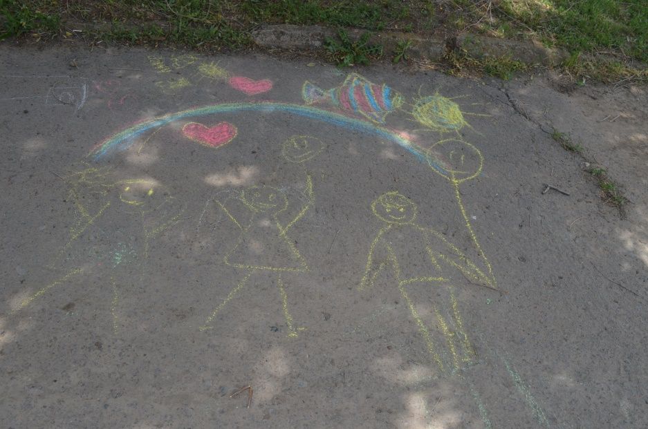
Акция «Скажи наркотикам – нет!», к Международному дню борьбы со злоупотреблением наркотическими средствами и их незаконным оборотом
24.06.2021 -25.06.2021года МБУК «ЦРКМ» провел акцию «Скажи наркотикам – нет!» на стадионе «Энергетик». Участие в спортивном мероприятии приняли 4 школы города Цимлянска, данное мероприятие проводилось к Международному дню борьбы со злоупотреблением наркотическими средствами и их незаконным оборотом.
В спортивным мероприятием по пропаганде здорового образа жизни приняли участие дети начальной школы. Учащимся рассказали что спорт и физические увлечения одно из самых сильных средств борьбы с вредными привычками. Призывали стремиться к здоровому образу жизни. Провели эстафеты по состязанию в силе, ловкости, смекалке, быстроте. Все учащиеся принимали активное участие в спортивных мероприятиях.
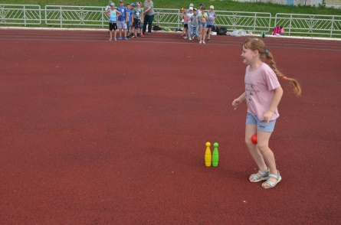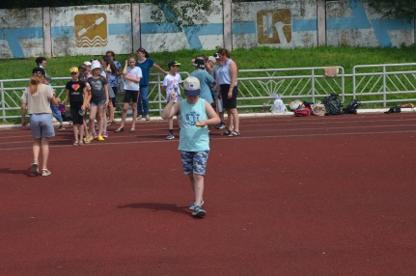
По завершению каждого состязания победившая команда получала призы для своей школы. Этими подарками смогут воспользоваться не только победители но и другие учащиеся школы, так как целью проведения данного мероприятия является привлечение к спорту как можно больше молодежи, спортивный инвентарь переданный в школы поможет им в этом.
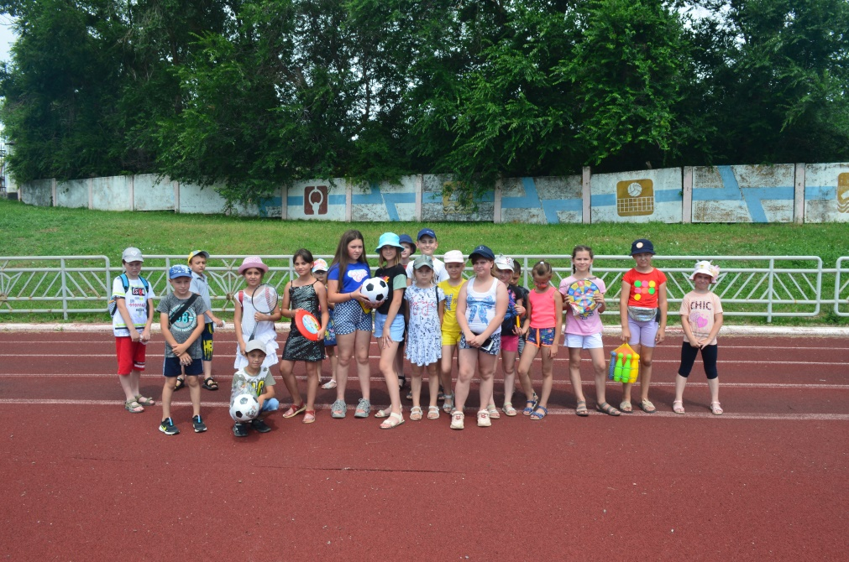
В завершении акции «Скажи наркотикам – нет!» все команды приняли участие в конкурсе рисунков на асфальте. Рисунки у ребят получились разными. К работе все отнеслись очень серьёзно. В своих рисунках дети отразили своё отношение к жизни. Они все пропагандируют здоровый образ жизни.
